Электрическая безопасность — система организационных мероприятий и технических средств, предотвращающих вредное и опасное воздействие на работающих от электрического тока, электрической дуги, электромагнитного поля и статического
электричества.
Нормативно-правовая база:
- Закон Республики Казахстан от 9 июля 2004 года № 588-II «Об электроэнергетике».
- Приказ Министра энергетики Республики Казахстан от 26 марта 2015 года № 234 «Об утверждении Правил работы с персоналом в энергетических организациях Республики Казахстан».
- Приказ Министра энергетики Республики Казахстан от 18 марта 2015 года № 210 «Об утверждении Правил проведения квалификационных проверок знаний правил технической эксплуатации и правил техники безопасности у руководителей, специалистов организаций, осуществляющих производство, передачу электрической и тепловой энергии, для контроля технического состояния и безопасности эксплуатации электроустановок».
- Приказ Министра энергетики Республики Казахстан от 19 марта 2015 года № 222 «Об утверждении Правил техники безопасности при эксплуатации электроустановок потребителей». (ПТБ)
- Приказ Министра энергетики Республики Казахстан от 31 марта 2015 года № 253 «Об утверждении Правил техники безопасности при эксплуатации электроустановок». (ПТБ)
- Приказ Министра энергетики Республики Казахстан от 30 марта 2015 года № 246 «Об утверждении Правил технической эксплуатации электроустановок потребителей». (ПТЭ)
- Приказ Министра энергетики Республики Казахстан от 20 марта 2015 года № 230 «Об утверждении Правил устройства электроустановок». (ПУЭ)
Электрический ток как причина травм отличается рядом особенностей, которые
определяют его опасность:
- отсутствие видимых признаков опасности; электрический ток невидим, не имеет ни
запаха, ни цвета, действует бесшумно, а поэтому не обнаруживается органами чувств до
начала его действия на организм;
- невозможно без специальных приборов определить наличие напряжения в
проводниках;
- электрический ток при определенных условиях может оказывать повреждающее
действие не только при непосредственном соприкосновении с ним, но и через предметы,
которые человек держит в руках, и даже на расстоянии - разрядом через воздух;

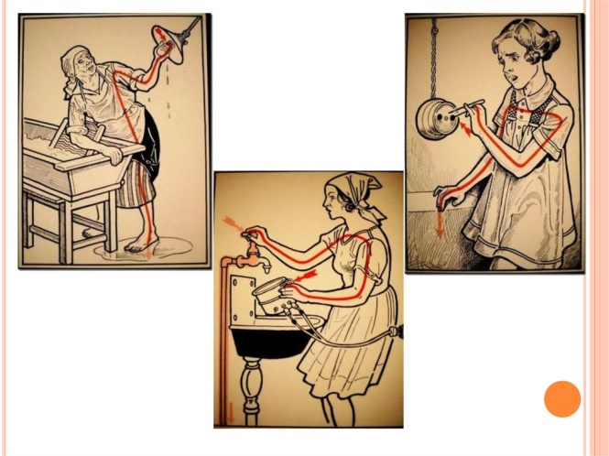
- возможность травмирования не только при прикосновении к частям установки,
находящимся под напряжением, но и при перемещении по земле вблизи мест
повреждения изоляции или мест замыкания на землю (например, при падении
высоковольтного провода на землю);
- снижение защитных свойств организма человека из-за внезапности воздействия
электрического тока; возможность резких непроизвольных движений пострадавшего,
которые могут привести к соприкосновению с другими токоведущими частями или к
падению его с высоты;
- ток повреждает ткани не только в месте его входа и выхода, но и на всем пути
прохождения через тело человека.
Факторами опасного и вредного воздействия на человека, связанными с использованием электрической энергии, являются:
- протекание электрического тока через организм человека;
- воздействие электрической дуги;
- воздействие биологически активного электрического поля;
- воздействие биологически активного магнитного поля;
- воздействие электростатического поля;
- воздействие электромагнитного излучения (ЭМИ).

